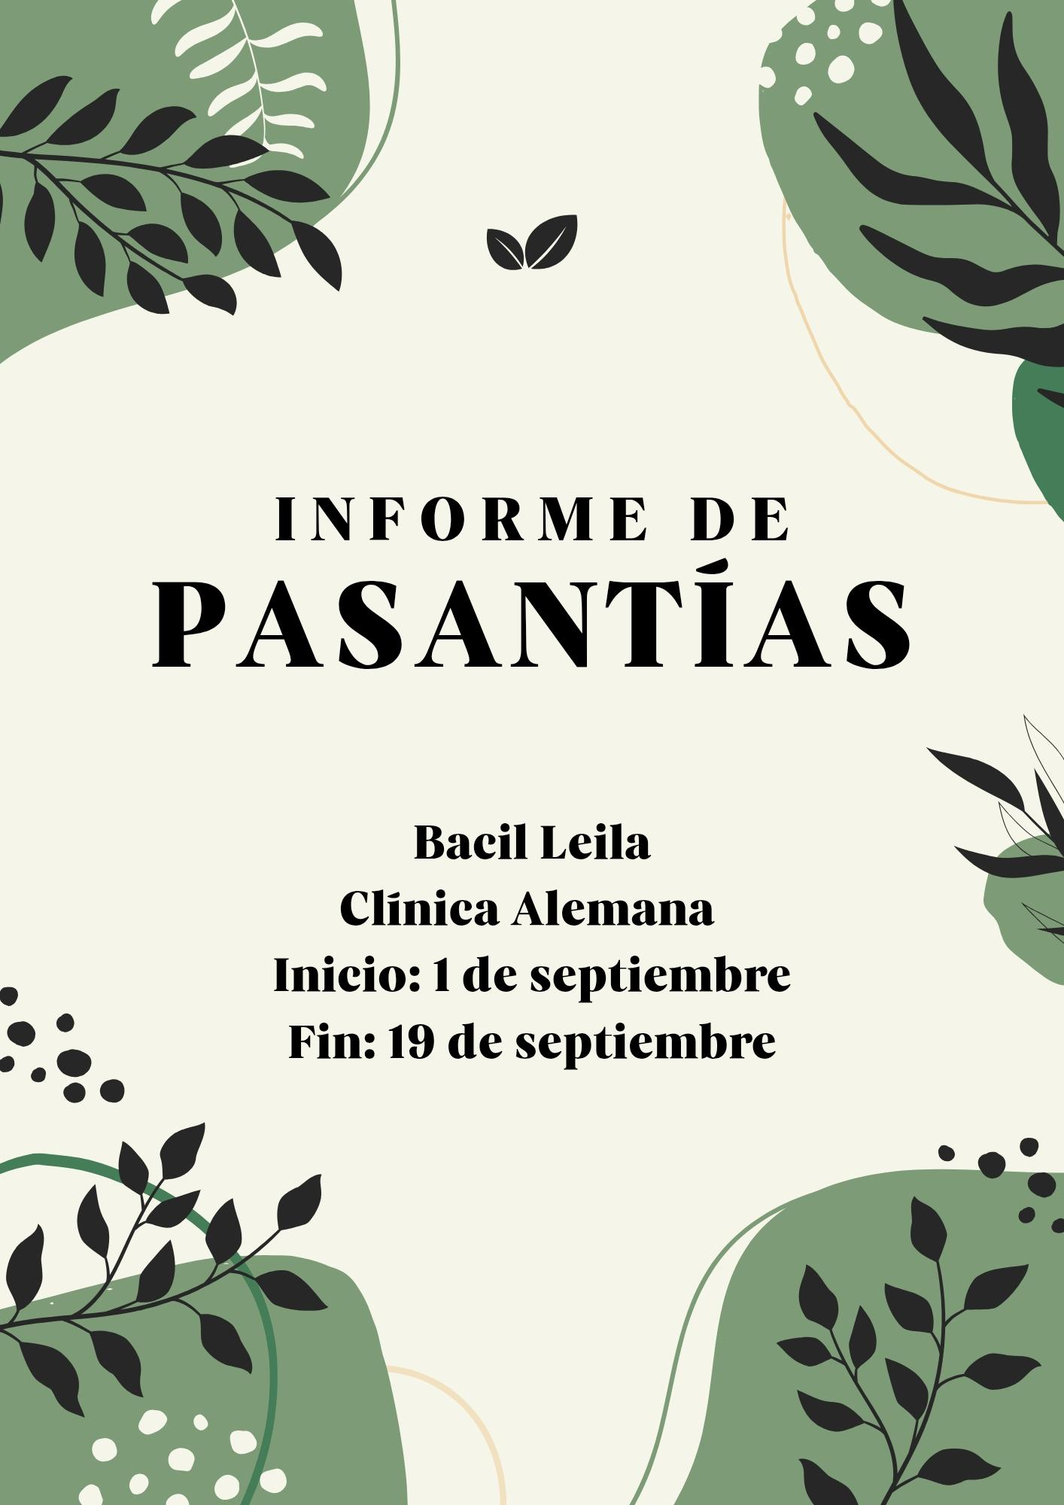

- Introducción:

La pasantía se llevó a cabo en Clínica Alemana, un espacio dedicado al análisis clínico de muestras biológicas. El objetivo principal fue adquirir experiencia práctica en el ámbito de la bioquímica clínica, desarrollando habilidades en la manipulación de muestras, uso de equipamiento especializado y contacto con pacientes.

Mi principal objetivo fue conocer de cerca cómo funciona un laboratorio clínico y aprender el proceso que sigue una muestra desde que llega hasta que se obtiene el resultado. También buscaba adquirir experiencia práctica en el uso de equipamiento específico como centrífugas, analizadores automáticos y pruebas rápidas, además de desarrollar habilidades en la manipulación de muestras biológicas y en el trato con pacientes. Otro de mis objetivos era confirmar mi interés por la bioquímica como posible carrera universitaria.

Antes de comenzar la pasantía, imaginaba que iba a observar de cerca el trabajo de las bioquímicas, participar en tareas simples del laboratorio y aprender a manejar algunos equipos básicos. También esperaba poder aplicar conocimientos de biología y química que ya había visto en la escuela, pero sobre todo quería experimentar la rutina de trabajo real en un laboratorio clínico, entendiendo cómo se organizan las tareas y cómo se obtiene información útil para el diagnóstico de los pacientes.

- Actividades realizadas:

Durante la pasantía participé en diversas actividades prácticas, entre ellas:

- Colocar líquidos anticoagulantes en los tubos de recolección de sangre.

- Recibir pacientes y registrarlos en el sistema informático (SGT).

- Manipular muestras de orina y realizar pruebas de detección de drogas.

- Procesar hemogramas en el analizador automático y verificar la correcta carga de los resultados.

- Determinar grupos sanguíneos.

- Realizar pruebas rápidas de embarazo, sífilis y VIH.

- Centrifugar orinas y muestras de sangre coaguladas.

- Evaluar orinas con tiras reactivas (pH, densidad, proteínas, etc.) y observación microscópica.

- Colocar muestras de suero en el autoanalizador para medir glucosa, fosfatasa alcalina, colesterol, entre otros parámetros.
- Limpiar cubetas del rotor para garantizar el correcto funcionamiento del equipo.

Las actividades fueron siempre supervisadas por profesionales, en un trabajo principalmente en equipo y con orientación constante.

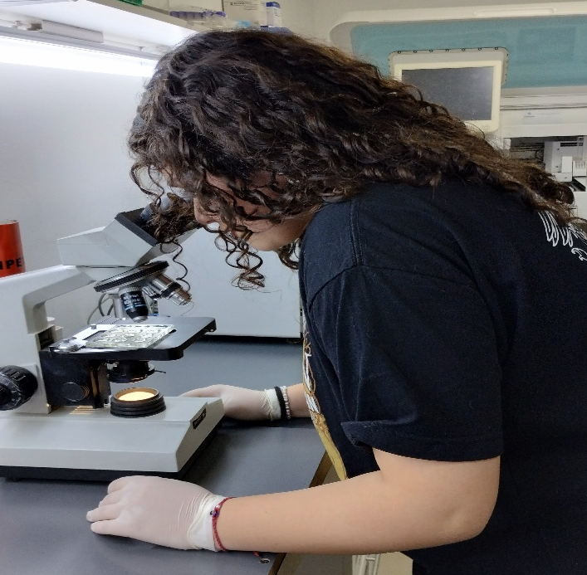

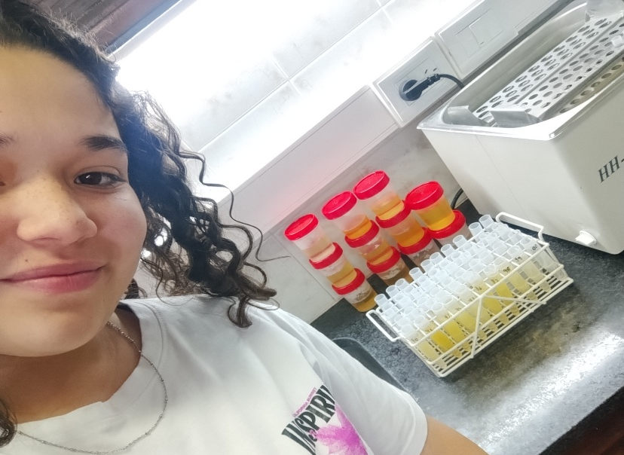

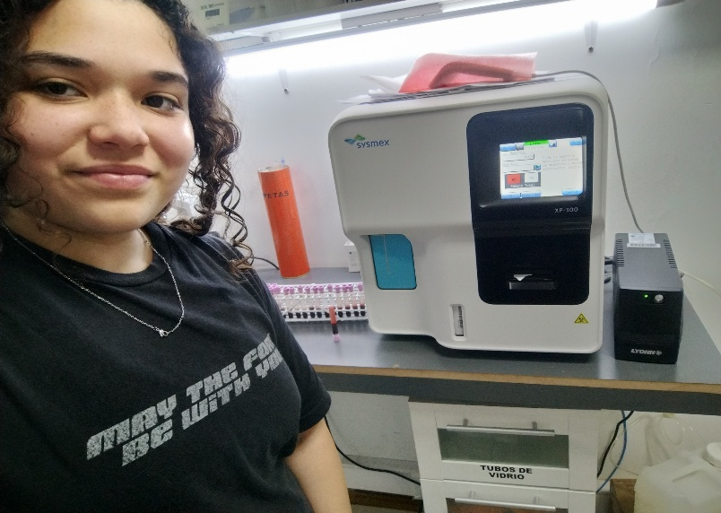
- Análisis de las experiencias:

- Desafíos enfrentados: al inicio, la manipulación de las muestras y el manejo de los equipos resultaban complejos por la precisión que requieren.

- Soluciones: con la práctica y la guía de las bioquímicas, logré familiarizarme con los procedimientos y ganar seguridad.

- Habilidades desarrolladas: aprendí técnicas básicas de laboratorio clínico, uso de centrífugas, autoanalizadores, pruebas rápidas y microscopía. También adquirí habilidades de registro de datos y trato con pacientes.

- Relación con estudios previos: los conocimientos teóricos de biología y química vistos en la escuela se relacionaron con lo aprendido, especialmente en el manejo de muestras biológicas, el concepto de coagulación, pH y análisis de componentes químicos.

- Evaluación personal:
La experiencia fue altamente positiva, ya que todas mis expectativas se cumplieron. El trato recibido por las profesionales que me acompañaron fue excelente, siempre con predisposición para enseñar. Considero que esta pasantía refuerza mi vocación hacia la bioquímica y me motiva a continuar en este camino académico.

Si pudiera repetir la experiencia, no cambiaría nada, ya que la considero un 10 de 10.

- Conclusiones:
La pasantía me permitió comprender el funcionamiento real de un laboratorio clínico, desarrollando habilidades técnicas y fortaleciendo mi interés profesional. Alcancé los logros propuestos, aprendí nuevos procedimientos y confirmé que quiero seguir vinculada al área de bioquímica.
El impacto más importante fue darme una visión clara del rol del bioquímico y de cómo se conectan los conocimientos teóricos con la práctica profesional.

- Recomendaciones:

- Para futuros pasantes: aprovechar al máximo la experiencia, preguntar sin miedo y observar cada detalle, ya que es una oportunidad única para aprender.

- Para la institución: continuar con este programa de pasantías, ya que representa un gran aporte a la formación de los estudiantes.

